МИНИCTEPCTBO НАУКИ И ВЫСШЕГО ОБРАЗОВАНИЯ РОССИЙСКОЙ ФЕДЕРАЦИИ
Федеральное государственное автономное
образовательное учреждение высшего образования
«СЕВЕРО-КАВКАЗСКИЙ ФЕДЕРАЛЬНЫЙ УНИВЕРСИТЕТ»
Институт перспективной инженерии
Департамент цифровых, робототехнических систем и электроники
Межинститутская базовая кафедра

Отчет по лабораторной работе № 4

Тема: «Работа с файловой системой»
Дисциплина: «Операционные системы»

Выполнил:
Студент группы ПИЖ-б-о-25-1,
направление подготовки: 09.03.04 «Программная инженерия»
Мержоев Ислам Игоревич
Проверил:
Ассистент межинститутской базовой кафедры ДЦРСиЭ
Белов Олег Георгиевич

Ставрополь
2026
Цель работы
Изучить понятие текущего каталога, относительных и полных путей, работу с командами pwd, ls, cd, mkdir, cp, mv, ln, rm и rmdir. Освоить создание, копирование, перемещение и удаление файлов и каталогов, а также работу с жёсткими и символьными ссылками.
Ход выполнения лабораторной работы:
В ходе выполнения лабораторной работы были выполнены следующие практические действия:
- Определён текущий каталог с помощью команды pwd.
- Просмотрено содержимое текущего и домашнего каталогов (ls, ls -la, ls -aF).
- Выполнено перемещение по дереву каталогов (cd, cd .., cd ~).
- Создан каталог examples с помощью mkdir.
- Создан текстовый файл, выполнено копирование и перемещение файлов (cp, mv).
- Созданы жёсткая и символьная ссылки (ln, ln -s).
- Выполнено удаление файлов и каталогов (rm, rmdir).
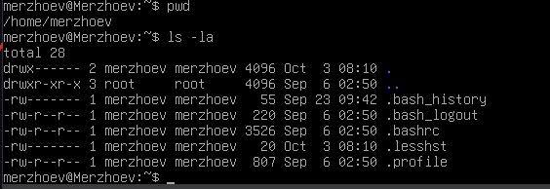
Рисунок 1 – Текущий каталог (pwd) и содержимое (ls -la)
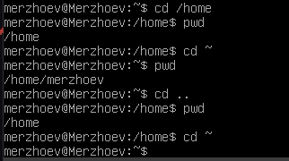
Рисунок 2 – Перемещение по каталогам (cd, cd .., cd ~)
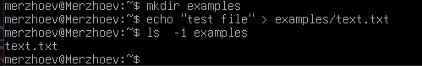
Рисунок 3 – Создание каталога и файлов (mkdir, touch/cat)
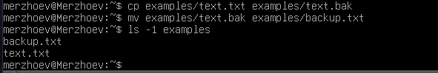
Рисунок 4 – Копирование и перемещение (cp, mv)
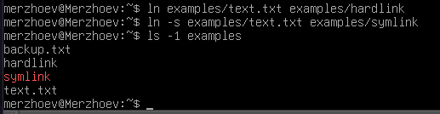
Рисунок 5 – Жёсткие и символьные ссылки (ln, ln -s)
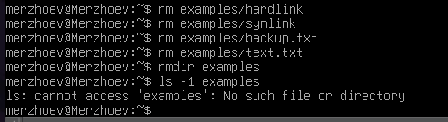
Рисунок 6 – Удаление файлов и каталогов (rm, rmdir)

Контрольные вопросы:
- Назначение утилиты pwd
Утилита pwd (print working directory) выводит полный путь текущего каталога командной оболочки.
- Определение относительного пути
Относительный путь — путь к объекту файловой системы, не начинающийся с корневого каталога. Он отсчитывается от текущего каталога процесса.
- Отличие относительного и полного пути. Как различить полный и относительный путь
Полный путь всегда начинается с символа «/» (от корневого каталога). Относительный путь начинается с имени файла/каталога или с «.» / «..». Если путь начинается с «/» — он полный, иначе — относительный.
- Для чего используется обозначение «.»?
Обозначение «.» — это ссылка на текущий каталог. «..» — ссылка на родительский каталог.
- Определение термина «домашний каталог»
Домашний каталог — каталог, предназначенный для хранения собственных данных пользователя. Обычно становится текущим сразу после регистрации в системе. Обозначается символом «~».
- Назначение команды ls. Назначение ключей команды ls
Команда ls выводит список содержимого каталога. Ключ -l — подробный формат, -a — показывать скрытые файлы (начинающиеся с точки), -F — добавлять символы типа (/ для каталогов).
- Определение понятия «родительский каталог»
Родительский каталог — каталог, в котором содержится данный каталог. Для корневого каталога родительским является он сам. Обозначается «..».
- Назначение и параметры команды cd. Применение клавиши Tab
Команда cd меняет текущий каталог. Параметр — путь к каталогу (полный или относительный). cd без параметров или cd ~ переходит в домашний каталог. Клавиша Tab используется для автодополнения имён файлов и каталогов.
- Команда для создания каталогов
Для создания каталогов используется команда mkdir. Пример: mkdir examples.
- Команды для копирования и перемещения файлов
Копирование — команда cp (copy). Перемещение/переименование — команда mv (move). Обе принимают два основных параметра: источник и назначение.
- Понятие «жёсткая ссылка». Порядок создания жёсткой ссылки
Жёсткая ссылка — дополнительное имя одного и того же файла (одна и та же область данных на диске). Создаётся командой ln исходный_файл новое_имя. Все жёсткие ссылки равноправны.
- Необходимость использования нескольких имён для доступа к файлу
Несколько имён (жёстких ссылок) позволяют обращаться к одному и тому же файлу из разных каталогов без создания копий данных, экономя место и избегая рассинхронизации версий.
- Что такое индексный дескриптор
Индексный дескриптор (inode) — структура данных файловой системы, хранящая метаданные файла (права, владелец, размер, расположение блоков данных) и не содержащая самого имени файла.
- Порядок создания индексных дескрипторов
Индексный дескриптор создаётся автоматически при создании файла. Каждому файлу соответствует один inode. Жёсткая ссылка добавляет новое имя, указывающее на тот же inode.
- Ограничения жёстких ссылок
Жёсткие ссылки нельзя создавать на каталоги (обычно) и между разными файловыми системами (разными разделами диска).
- Определение символьной ссылки
Символьная (мягкая) ссылка — специальный файл, содержащий путь к другому файлу или каталогу. Это отдельный файл со своим inode.
- Порядок создания символьной ссылки
Символьная ссылка создаётся командой ln -s цель имя_ссылки. Пример: ln -s /home/user/file linkname.
- Порядок удаления файлов и каталогов
Удаление файлов — команда rm. Удаление пустого каталога — rmdir. Удаление каталога со всем содержимым — rm -r. Ключ -f подавляет запросы подтверждения.
- Можно ли восстановить удалённые файлы и каталоги средствами ОС Linux?
Стандартными средствами ОС Linux восстановить удалённые файлы и каталоги нельзя. Восстановление возможно только с помощью специализированных утилит и при условии, что данные ещё не перезаписаны.
Вывод
В ходе выполнения лабораторной работы изучены основы работы с файловой системой Linux: текущий каталог, относительные и полные пути, команды навигации (pwd, cd, ls), создания и управления объектами (mkdir, cp, mv, rm, rmdir), а также механизм жёстких и символьных ссылок. Полученные навыки позволяют эффективно организовывать и управлять файлами и каталогами в Linux.

